沈阳市第九十九中学课时教案
教案序号：17 第（ ）周
上课日期 |  | 月 日 | 课 时 | 1 |  | 授课累计 |  | 节
课 题 |  | §16.3 能源革命、能源与可持续发展
教学目标 | 知识技能 | 初步了解人类利用能源的发展足迹，知道能量的转移和转化都是有方向性的
教学目标 | 知识技能 | 了解人类能源消耗的增长状况，认识能源消耗对环境的影响，保护环境
教学目标 | 过程方法 | 阅读反映能源革命的资料，讨论和调查能源使用对环境的影响
教学目标 | 情感态度与价值观 | 通过对能量转移、转化具有方向性的理解，增强节能意识，关心自己身边的能源消耗对环境的影响，关注人类对能源的需求和大量消耗能源所带来的问题，  有可持续发展的意识，对保护环境，维持自然界的平衡与和谐负有责任感
教学重点 |  | 能量转化和转移的方向性，能源可持续发展
教学难点 |  | 收集消耗能源对环境造成破坏的资料用以讨论
课堂类型 |  | 新授课 |  | 教学用具： 资料，投影片
教学方法 |  | 讲解法、探究实验
教案使用情况 | 授 课 时 间 |  | 授课班级 | 缺席人数 | 听课人 |  | 作业题数
教案使用情况 | 月 日周 第 节
教案使用情况 | 月 日周 第 节
教案使用情况 | 月 日周 第 节
教案使用情况 | 教 学 过 程 |  |  |  |  |  | 教学互动及  时间分配
教  学  内  容 | - 创设情景、引入新课  师：太阳能、风能、地热能等，通常要做转化才能被我们所用，人类历史上不断进行着能量转化技术的进步，这就是能源革命。  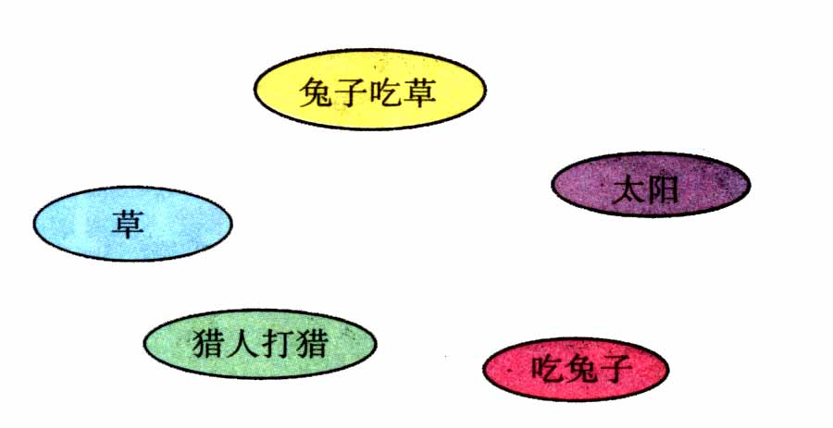  二、进行新课  1.人类进步的阶梯  看图1，它表示远古人类利  用太阳能的方式，将图中按能量  转移的先后顺序串联起来。  学生活动  图1  学生观看录相，了解能源革命导致人类文明的跃进。  （1）太阳能是远古人类唯一利用的能源。  （2）人类今天的文明与发展经历了三次能源革命。  ① 第一次：人工取火，使人类由“茹毛饮血”到“刀耕火种”。  柴薪能源的开发和应用，带动了畜牧渔业的发展，而且直接导致了 |  |  |  |  |  | 1min
教  学  内  容 |  |  |  |  |  |  | 教师讲解  学生思考
教  学  内  容 |  |  |  |  |  |  | 30min
教  学  内  容 |  |  |  |  |  |  | 教师提问  学生动手动脑
教  学  内  容 |  |  |  |  |  |  | 学生收看录相，思考问题，提出自己的观点
教 学 内 容 |  |  |  |  |  |  | 教学互动及  时间分配
陶器的产生，加快了金属冶炼和制造业的发展。  ② 第二次：蒸汽机的发明：如图2所示蒸汽机的发明推动了化石燃料工业的兴起，使人类进入工业化的社会，使人类又进入电气时代。  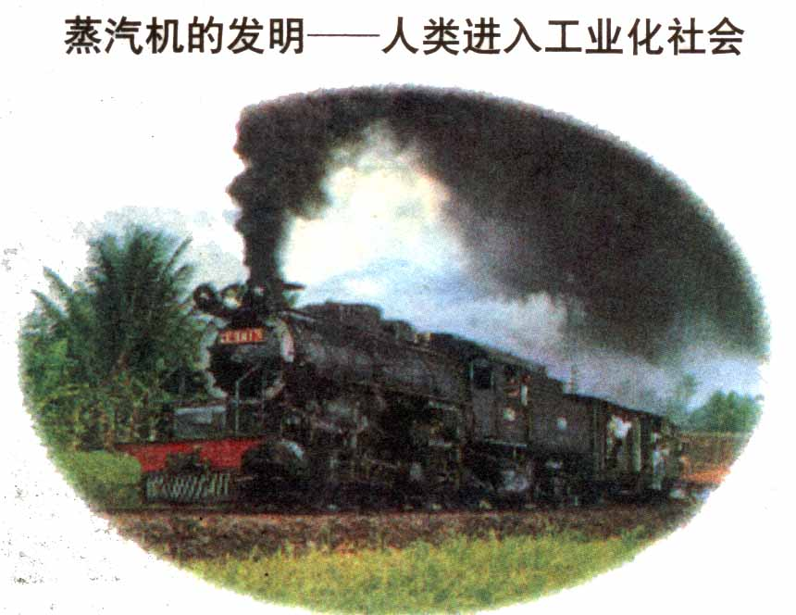  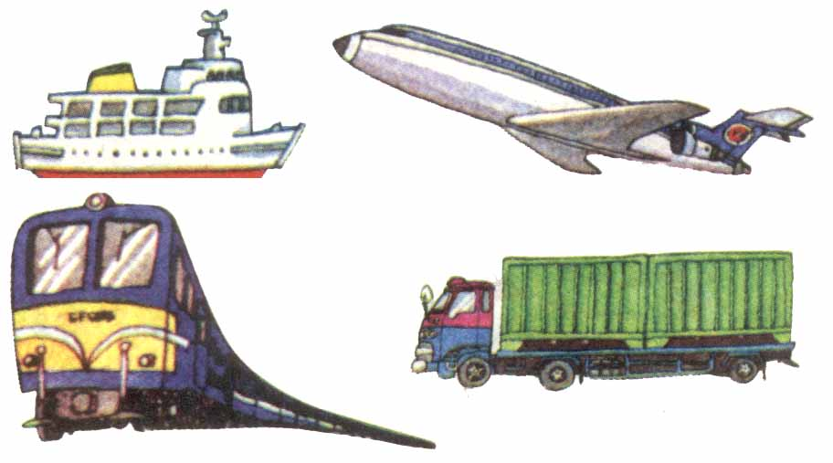  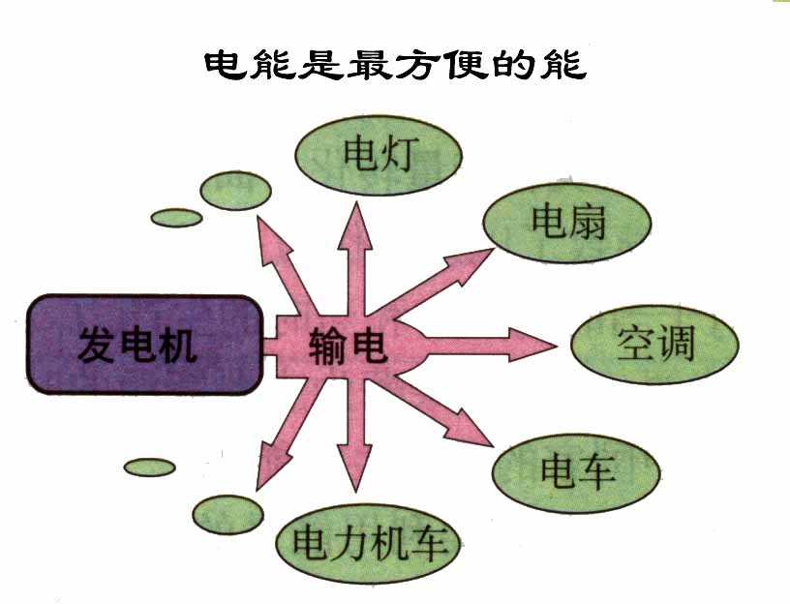  图2  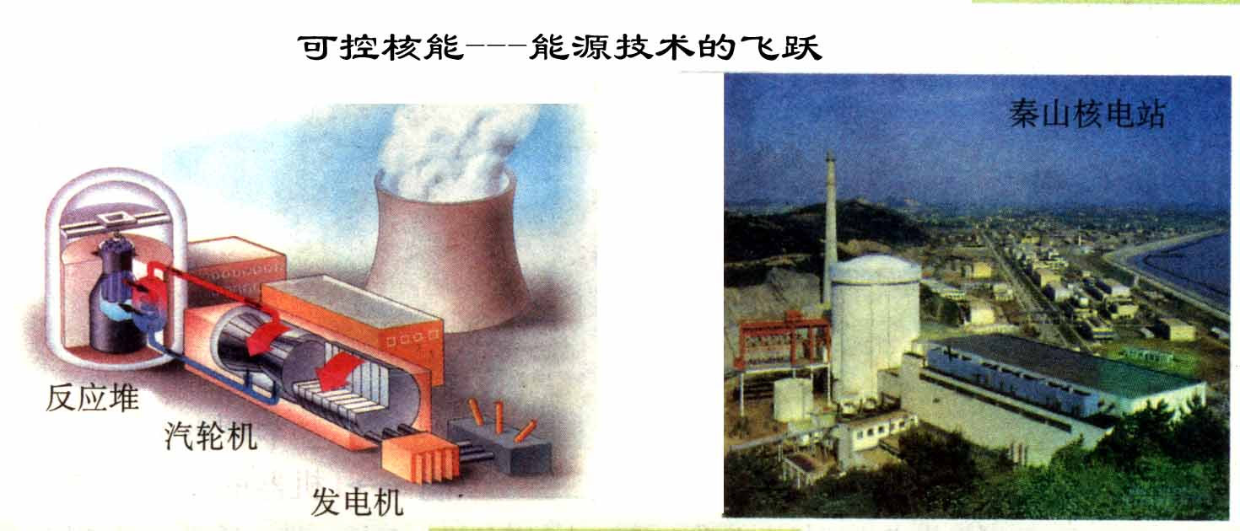  ③ 第三次：可控核能的应用。如图3所示，以核燃料为主要能源，为人类提供了更安全，更经济，效率更高的能源。  图3  2.能量转移和能量转化的方向性  想想议议  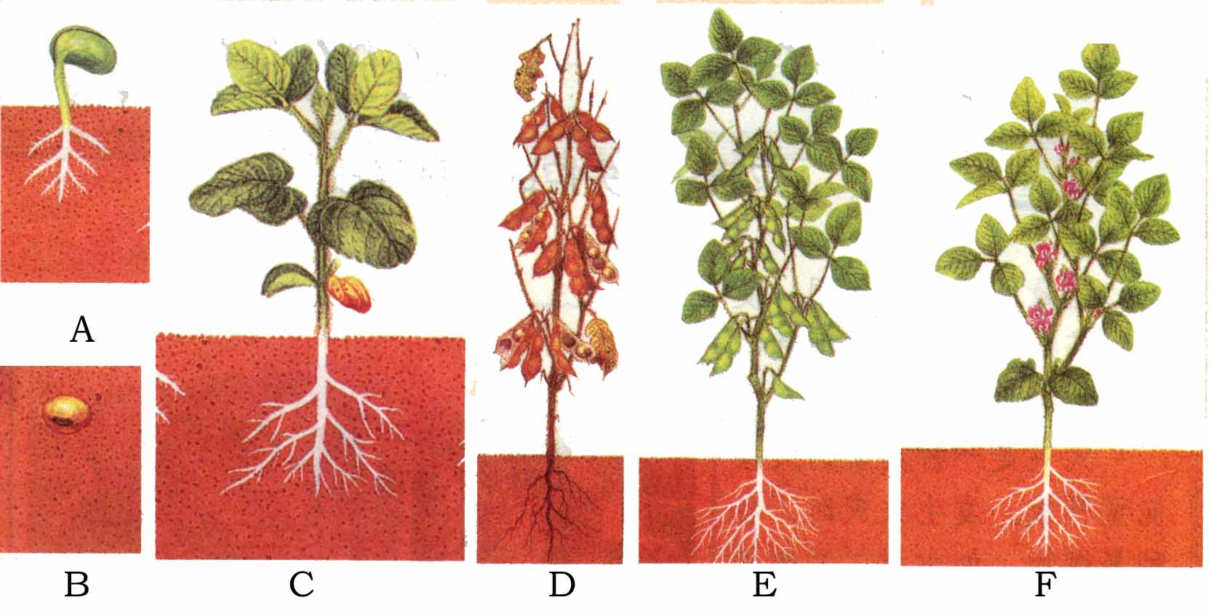  如图4所示，是豆子生长过程，不过次序已经打乱，请你按照正确的顺序排列。  图4 |  |  |  |  |  |  | 教师讲解  学生思考
学生动脑思考

分组交流
教 学 内 容 |  |  |  |  |  |  | 教学互动及  时间分配
师：豆子的生长如果按相反顺序是不会发生的，自然界的过程也是有方向性的。能量的转移和转化也都是有方向性的。我们是在能量的转化或转移的过程中利用能量的，因此，不是什么能量都可以利用，能源的利用是有条件的。  STS  《灾害——失控的能量释放》  3.能源消耗对环境的影响  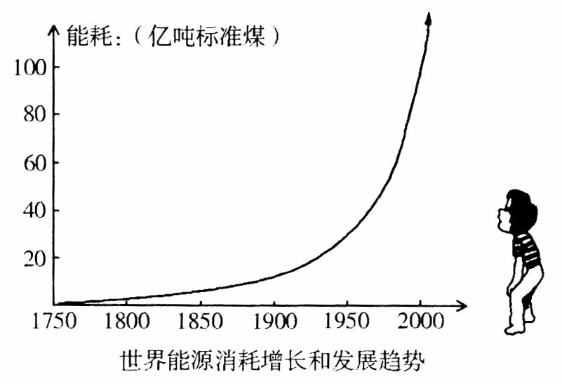  讨论：人类在能源革命的进程中给自己带来了便利，也给自己造成了麻烦，说一说你的看法？  4. 21世纪的能源趋势  能源消耗的迅速增长，地球储存的  化石能源将日益减少，最终将枯竭，必  须不断开发新能源，提高能源的利用律，  同时要节约能源，这是解决能源危机的  主要途径。 图5  5.人类在消耗各种能源时，不可避免地会对环境造成破坏  在消耗各种能源时，对环境造成怎样的破坏呢？下表是某物理小组调查的结果，用“√”表示大量消耗能源对环境会有明显的破坏，用“×”表示对环境不会造成明显的破坏。  想想议议  6.未来的理想能源  讨论：你对未来的能源有什么样的预想和打算，大家谈一谈。  7.未来理想能源满足的条件  - 必须足够丰富，可以保证长期使用；  - 必须足够便宜，可以保证多数人用得起； |  |  |  |  |  |  | 学生阅读  分组讨论
  能源种类  环境问题 | 石油和天然气 | 煤 | 水力发电 | 核能 | 柴薪
  空气污染 | √ | √ | × | × | √
  废物 | × | √ | × | √ | ×
  有害辐射 | × | × | × | √ | ×
  水土流失和沙漠化（破坏生态平衡） | × | × | √ | × | √
教师讲解

学生思考
教师提出问题

学生讨论交流
 |  |  |  |  |  |  | 教师与学生共同讨论与交流
教 学 内 容 |  |  |  | 教学互动及时间分配
- 相关的技术必须成熟，可以保证大规模使用；  - 必须足够安全、清洁，可以保证不会严重影响环境。  三、课堂练习  四、小节  - 太阳的结构。  - 太阳能的利用方式 |  |  |  | 8min
学生练习
教师指导
 |  |  |  | 1min
 |  |  |  | 学生提出多种问题，师生共同讨论交流总结
作业布置：动手动脑学物理P₁₄₃—1、2、3 P₁₄₆—1、2、3、4
板书设计：
§16.4 能源革命
§16.5 能源与可持续发展

一、人类进步的阶梯 四、能源消耗对环境的影响

二、能量转移和能量转化的方向性 五、未来理想的能源及其条件
三、21世纪的能源趋势
教学回顾 | 教学内容：
教学回顾 | 学生及作业反馈：
教学回顾 | 补充资料：
备  注 |  | 辅导时间 | 辅导班级 |  | 辅导人数
备  注 |  | 月 日 | 年 班
备  注 |  | 月 日 | 年 班
备  注 |  | 月 日 | 年 班

